**Illustrations des travaux de rétablissement de la continuité écologique de la Biesme au droit du seuil jaugeur de la station hydrométrique du Claon.**

**(Le Claon)**

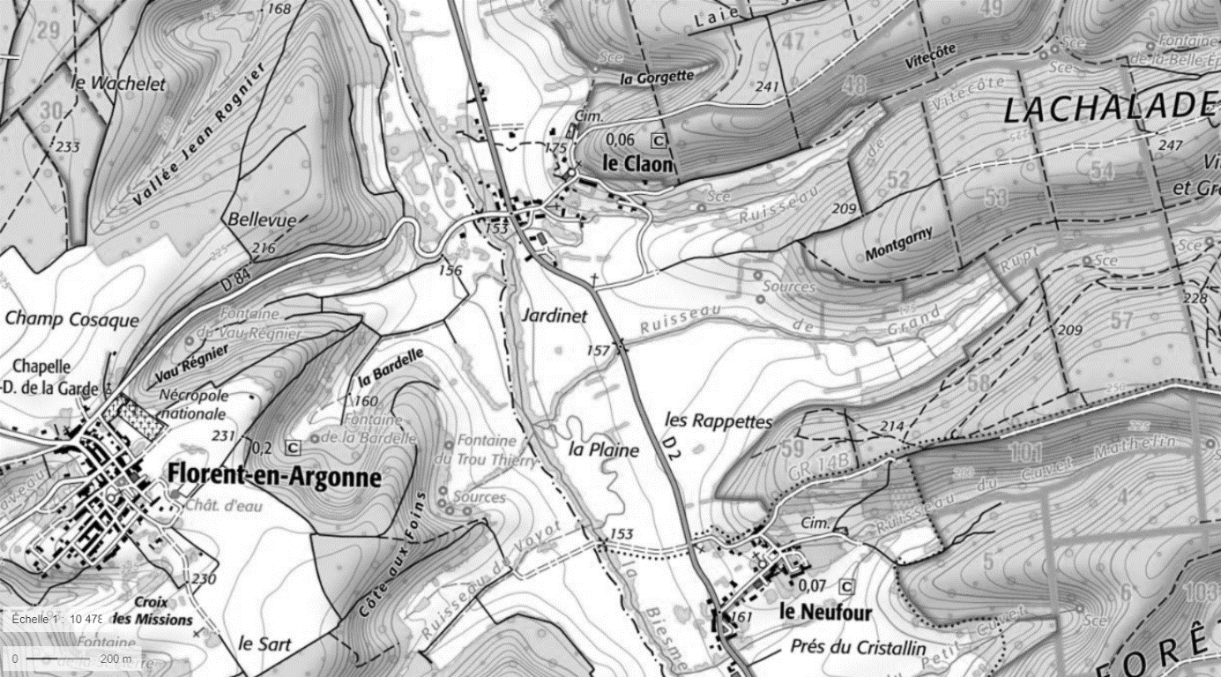

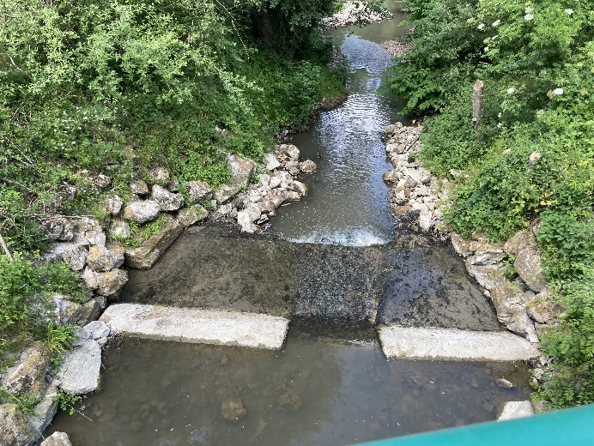

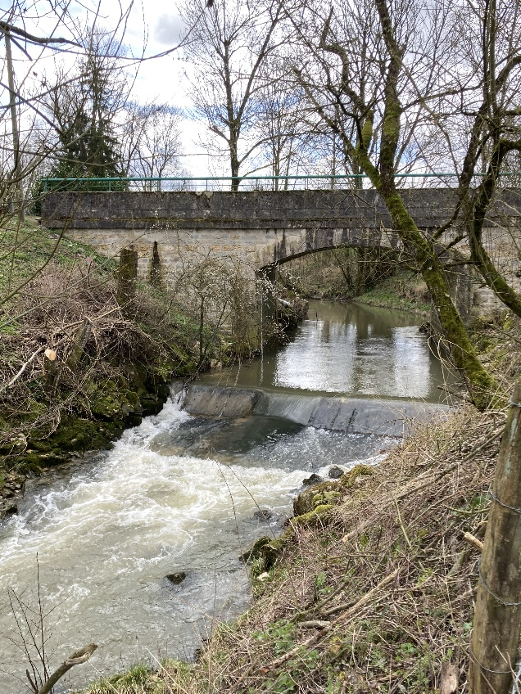

Seuil jaugeur de la station hydrométrique de la

Biesme au Claon avant travaux, vu du pont de la

RD 84. Dénivelé amont-aval de 80 cm. Malgré

l’échancrure centrale sur la partie amont du seuil

béton le radier aval est infranchissable et une

chute demeure en aval du radier.

Seuil jaugeur vu depuis l’aval, avec en arrière-plan le pont de la RD 84.

Dérasement du seuil à la pelle hydraulique. L’encaissement du lit nécessite une intervention dans le lit. Mise en place d’un filtre MES dans le cours d’eau en aval du site.

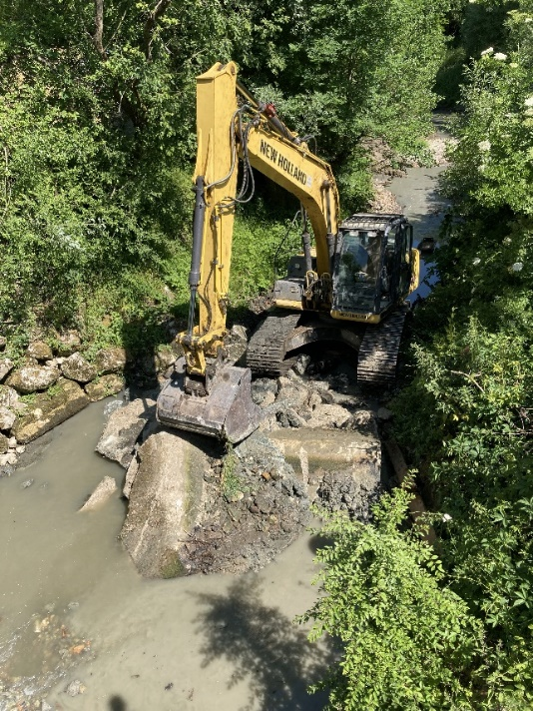

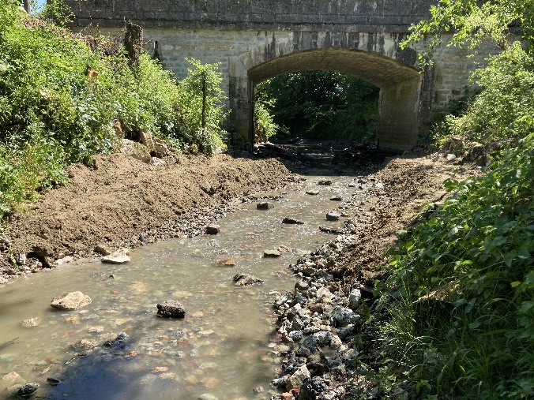

Après dérasement de l’ouvrage, réaménagement du lit mineur. Les enrochements gélifs latéraux sont recouverts de terre végétale puis ensemencés. Quelques blocs issus du lit sont disposés sur le radier.

Vue reculée depuis l’aval sur le site restauré. Après le radier au droit du seuil effacé, une fosse puis un nouveau radier naturel s’enchaînent.

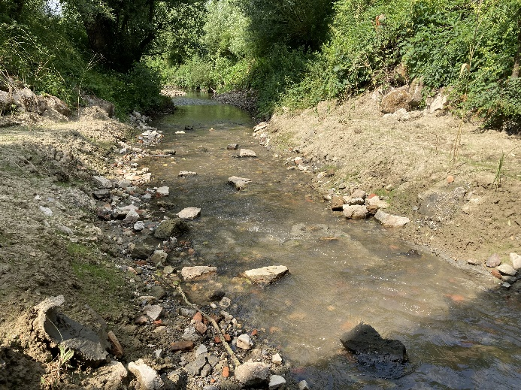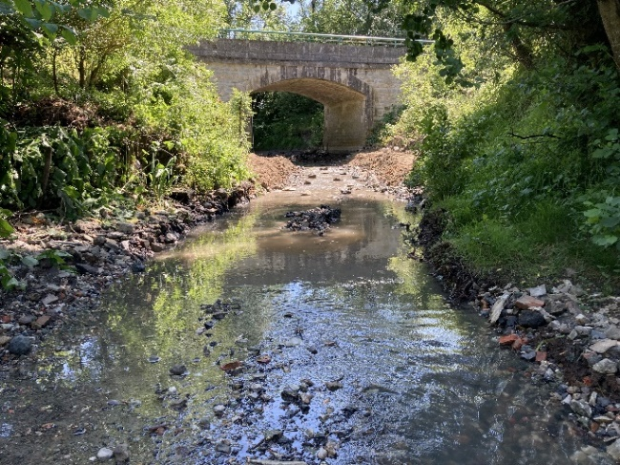

Radier aval au pont RD 84 après dérasement de l’ouvrage, 1 mois après travaux.

Vue sur la Biesme en amont de l’ouvrage. Abaissement de la ligne d’eau, mais un léger remous demeure avec le radier du pont fait de blocs divers. Le profil de la Biesme devrait néanmoins évoluer après les hautes eaux.

Lit d’étiage sous l’ouvrage après dérasement du seuil.

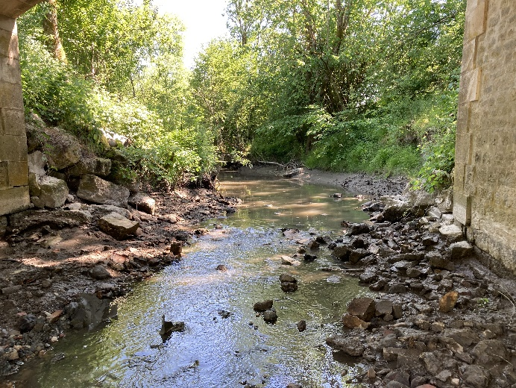

Autre point de vue sur le radier et l’ouvrage RD 84.

